标准型风阀执行器 4/5/6Nm 模拟量控制 CSDA4/5/6N24-P/PS
用于楼宇自控系统（HVAC）风门控制  扭矩：4/5/6Nm  额定电压：DC24V AC24V 50/60Hz  控制信号：DC 0(2)…10V/0(4)…20mA（可选）  反馈信号：DC 0(2)…10V/0(4)…20mA（可选）  -S型包含两组辅助开关 |  |  |  |  | 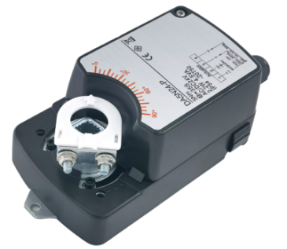
型号 |  | CSDA4N24-P/PS |  | CSDA5N24-P/PS | CSDA6N24-P/PS
电气参数 | 额定电压 | DC24V AC24V 50/60Hz
电气参数 | 额定电压范围 | AC/DC24V±10%
电气参数 | 耗电功率 | 2.2W@运行，0.5W@待机
电气参数 | 辅助开关 | 阻性负载3A，230V 感性负载1.5A，230V
电气参数 | 连接电线 | 电线>= 0.5 mm²，端子接线最大可接2mm²
功能参数 | 额定扭矩 | 4Nm |  | 5Nm | 6Nm
功能参数 | 适配风门面积 | 0.8m² |  | 1m² | 1.2m²
功能参数 | 旋转方向 | 手动拨动换向旋钮改变旋转方向
功能参数 | 运行时间 | 30...40S（最大95°） |  |  | 45...55S（最大95°）
功能参数 | 噪音水平 | <45dB
功能参数 | 位置指示 | 机械指示
工作条件 | 电气等级 | Ⅲ（安全低压）
工作条件 | 防护等级 | IP54
工作条件 | 工作环境温度 | -20…+50℃
工作条件 | 储藏环境温度 | -30…+80℃
工作条件 | 最大环境湿度 | 95%RH，不结露／EN 60730-1
工作条件 | 维护 | 免维护
尺寸 | 尺寸 | 详见尺寸图
尺寸 | 风门轴长度 | >50mm
尺寸 | 风门轴规格 | 6...16mm圆轴； 8x8...12x12mm方轴
重量 | 重量 | 0.8Kg
接线图
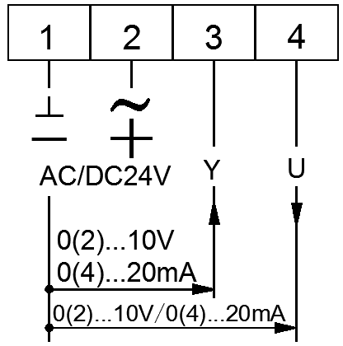  执行器接线图  0(2)…10V输入阻抗 Ri ≥ 450KΩ  0(4)…20mA输入阻抗Ri = 500Ω  注：输入输出信号由客户指定 |  |  | 辅助开关接线图  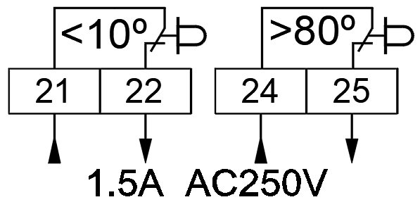  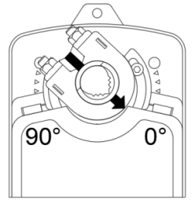
执行器安装尺寸图（mm）
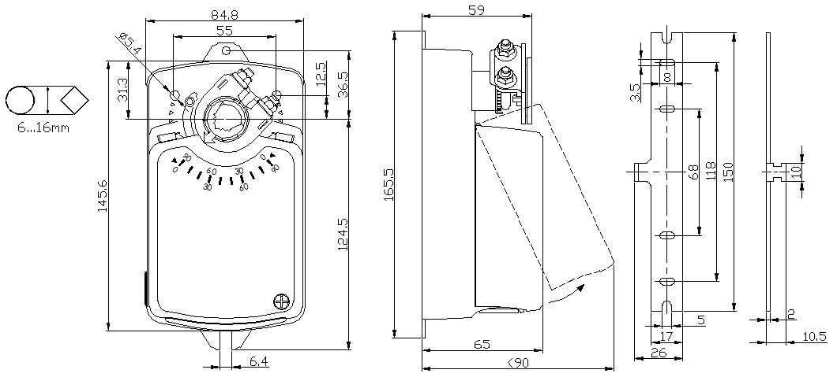
更改执行器旋转方向
换向旋钮在执行器引线出口处
0 信号增大，执行器逆时针旋转；
1 信号增大，执行器顺时针旋转；
注：出厂设置为转向1 ,信号增大，执行器顺时针旋转。
辅助开关说明
-S型执行器包含两组辅助开关（即开关a，开关b），执行器运行角度与开关状态如下表所示：（可按客户要求设定）
开关a | 端子21，22 | 开关b | 端子24，25
0-10° | 短路 | 0-80° | 断路
10-90° | 断路 | 80-90° | 短路

输入信号设定
可通过调整电路板上3位拨码开关进行设定：
下图列举几种常用信号输入及输出方式，如有其他情况请联系供应商给予确认。
注：未指定信号输入输出方式，执行器将按出厂设置0—10V输入，0—10V输出设定。
0—10V输入  0—10V输出 | 2—10V输入  2—10V输出 | 0—20mA输入  0—20mA输出 | 4—20mA输入  4—20mA输出 | 0—20mA输入  0—10V输出 | 4—20mA输入  2—10V输出
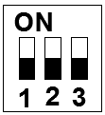 | 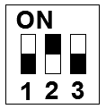 | 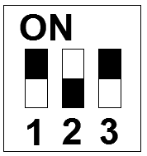 | 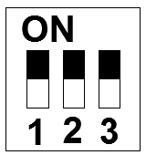 | 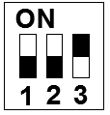 | 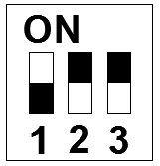

手动解锁
按下解锁按钮即可对执行器进行角度调整。

注：请勿在通电情况下进行手动
手动解锁按钮
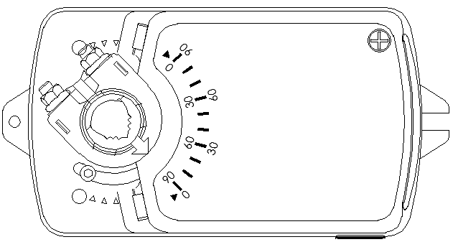
解锁，以免损坏内部齿轮。

